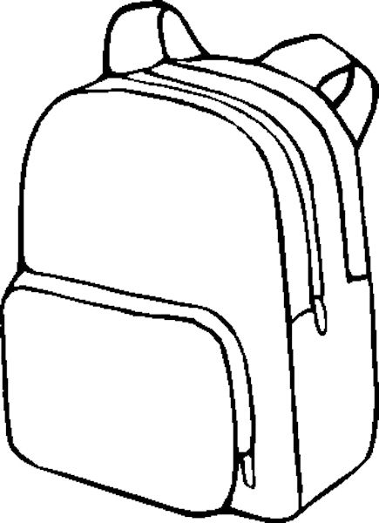
Πάμε στο σχολείο
μολύβι
σβηστήρι
κασετίνα
βιβλίο
χρωματιστά
ρίγα
βροχή
αβγό
βάτραχος
Βασίλης
καράβι

